**TISKOVÁ ZPRÁVA**

Praha, 16. února 2022

**Fidelity International: Udržitelné 5G**

**Investování do sítí 5G je klíčovým tématem letošního roku. S tím souvisí i průmyslová automatizace. Neméně důležitá je také otázka udržitelnosti, metodiky měření a celkově, zda se společnosti chovají podle udržitelných principů.**

**Rychlejší zavádění 5G**

V letošním roce by mělo dojít k dalším investicím do trhu 5G na celém světě. Nástup předplatných 5G je rychlejší než u 4G a společnost Ericsson předpovídá, že do roku 2027 bude celosvětově 4,4 miliardy předplacených služeb 5G, což bude představovat 49 % všech mobilních předplatných (graf 1).

Regionální rozdíly při zavádění 5G však budou přetrvávat (graf 2). Čína je klíčovým motorem rozšiřování 5G a v průběhu roku 2022 svou investiční aktivitu v této oblasti nadále zrychlí, a to i přes nevýrazné prodeje 5G telefonů v této zemi v roce 2021. Rychlým tempem postupuje komercializace 5G v USA. Američtí operátoři mobilních sítí loni utratili téměř 100 miliard dolarů za nákupy spektra ve středním pásmu pro podporu 5G. Současně investují do podpůrného komunikačního vybavení. Evropa v zavádění 5G zatím zaostávala, ale v roce 2022 by měla na tomto poli zrychlit. Rovněž na dalších významných trzích, jako je Indie, postupuje přidělování pásem spektra pro 5G.

Navzdory obavám z nedostatku čipů, kvůli kterým někteří spotřebitelé odkládali nákupy až po uvedení nových modelů, se telefony prodávají velmi dobře. Vzhledem k tomu, že Apple je zákazníkem TSCM – dodavatele polovodičů, si může do značné míry diktovat dodávky čipů podle své potřeby. Vzhledem k narušení dodavatelského řetězce společnost Apple ve svých nedávných výsledcích vykázala vzácně nízké tržby, ale nový produktový cyklus iPhonu 13 nakonec, zdá se, nedopadne zas tak špatně, jak někteří čekali.

**Graf 1: Počet mobilních předplatitelů podle technologií (v miliardách)**

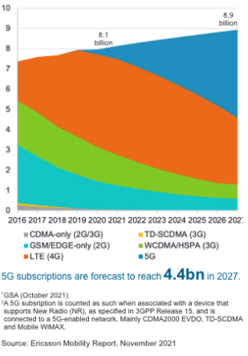

**Graf 2: Mobilní předplatné podle regionu a technologie (%)**

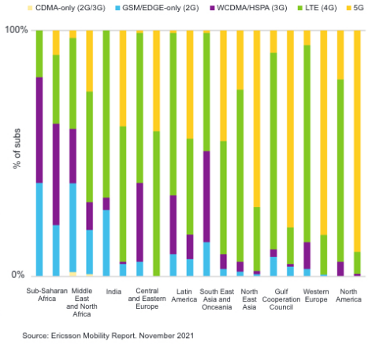

Jak připustily společnosti Ericsson nebo Nokia, nedostatek čipů se podepsal na tempu nasazování základnových stanic 5G. Celkově je však nástup 5G rychlejší než u předchozích standardů. Vzhledem k této dynamice mezi nabídkou a poptávkou těžily polovodičové firmy ze své rostoucí cenové síly, byť tlak na dodavatelské řetězce by měl v průběhu roku 2022 pomalu polevovat.

Existuje potenciál pro další růst titulů z odvětví komunikačního zařízení podporujících zavádění 5G. Ericsson a Nokia budou pravděpodobně i nadále mezi nimi. Společnost Ericsson ztratila v Číně, ale získala zakázky s vysokou marží v USA a společnost Nokia by se mohla dočkat obratu, který bude podpořen silnější poptávkou a pravděpodobným zvýšením podílu na trhu.

*„Pravděpodobně přichází také velké produktové cykly v oblasti přenosu a směrování. S tím, jak telekomunikační společnosti zavádějí sítě 5G, potřebují nejen základnové stanice, ale musí také posílit klíčovou infrastrukturu. Akcie společností, jako jsou Cisco, Ciena a Juniper, mají předpoklady z tohoto trendu těžit,“* říká Jon Guinness portfolio manager FF Sustainable Future Connectivity.

**Prohlubování trhů 5G**

Výrobci telefonů a společnosti v dodavatelském řetězci mají ze zavádění 5G bezprostřední prospěch. V budoucnu však budeme svědky toho, že z 5G bude profitovat mnohem širší spektrum společností i technologií. Mezi nová využití pro spotřebitele patří rozšířená a virtuální realita, která vyžaduje náročné mobilní připojení, aby poskytly opravdu hluboký zážitek. Díky nízké spotřebě energie a schopnostem sítě je 5G ideální pro provozování produktů inteligentní domácnosti, které vyžadují stálé a spolehlivé připojení. Na nabídkové straně mám stále pozitivnější postoj k akciím firem, které mohou těžit z procesní automatizace. Patří sem tituly z oblasti počítačem podporovaného navrhování (CAD), jako je Autodesk.

V loňském roce předstihly širokopásmové sítě 4G a 5G, co se týče podílu globálních aplikací internetu věcí, sítě 2G a 3G (graf 3). Datové toky se výrazně zvyšují s tím, jak na 5G běží stále více úloh internetu věcí. 5G bude hrát zásadní roli v realizaci inteligentní výroby, což povede k provozním úsporám, vyšší efektivitě (včetně ekologických přínosů) a větší bezpečnosti.

**Umožnění udržitelnosti**

Navzdory závazkům velkých poskytovatelů cloudových služeb směrem k využívání obnovitelných zdrojů a s tím spojeným emisním cílům spotřebují datová centra více než 3 % světové elektřiny a produkují 2 % emisí CO2, což odpovídá leteckému průmyslu (graf 4). Ovšem s tím, jak 5G vytváří prostor pro nové aplikace, připojená zařízení a sofistikovanou výpočetní architekturu jako je Edge computing, zároveň podporuje příležitosti pro decentralizaci, modernizaci a snižování energetické náročnosti cloudových služeb.

V širším měřítku mohou i nové technologie konektivity podpořit řadu cílů udržitelnosti. Firmy zabývající se energiemi a materiály mohou využívat technologie Edge k lepšímu pochopení vzniku emisí, zatímco logistické společnosti je mohou využívat k monitorování prázdných vozidel na cestě v reálném čase a snižovat tak emise. Senzory v budovách mohou vést k efektivnějšímu využívání energie a umožnit dálkové ovládání energetických a odpadových funkcí. Internet věcí lze také využít k podpoře inteligentních sítí a měst, ke snížení dopravních zácp a k pomoci řidičům rychleji najít parkovací místa.

Vylepšené monitorování v reálném čase může organizacím a záchranným službám umožnit rychlejší reakci na incidenty, ať už jsou způsobeny poruchami infrastruktury, jako je únik plynu, nebo přírodními katastrofami. To může pomoci zmírnit škody na životním prostředí a poskytnout informace pro předcházení budoucím haváriím.2

**Graf 3: Mobilní připojení podle segmentů (v mld.)**

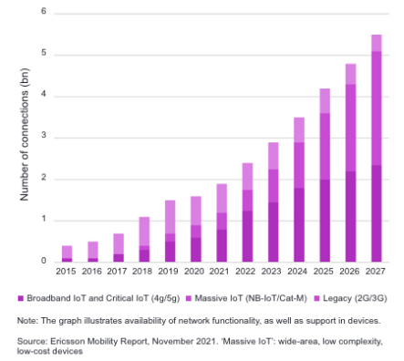

**Graf 4: Celosvětová poptávka po energii podle typu datového centra**

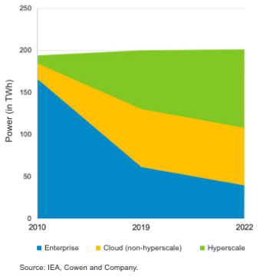

**Rostoucí investice u firem s velkou kapitalizací**

Po dvou letech dobrých výsledků chtějí platformy s největší kapitalizací investovat do nových iniciativ v oblasti konektivity. Společnost Meta (dříve Facebook) se nedávno zavázala vynaložit 10 miliard dolarů na technologie podporující rozvoj Metaverza. Další „megacaps“ budou pravděpodobně následovat, i když bude ještě nějakou dobu trvat, než se samotné Metaverzum stane konceptem, do kterého lze investovat. *„Vzhledem k době, kterou vývojáři potřebují na výrobu aplikací, bychom se divili, kdyby Apple neoznámil své záměry ohledně virtuální/rozšířené reality v roce 2022,“* říká Jon Guinness portfolio manager FF Sustainable Future Connectivity.

Apple se může vydat směrem vývoje dalších služeb, automobilů nebo virtuální reality. Také nové cloudové řešení virtuální sítě RAN "5G in a box" od společnosti Amazon by mělo být dalším růstovým impulsem. Cena akcií společnosti Alphabet v roce 2021 rostla, ale společnost zůstává dominantní v oblasti vyhledávání na internetu se silným zastoupením v cloudových řešeních. Také Microsoft má růstový potenciál díky jeho cloudovému (Azure) partnerství s předními poskytovateli telekomunikačních služeb, za účelem lepší technologické podpory směrem k 5G, virtuálním sítím a intelligent-Edge computingu.

Čínské akcie v oblasti konektivity v loňském roce utrpěly kvůli vládním regulacím, ale Čínu stále považuji za oblast příležitostí. *„Je však třeba pečlivě pátrat, abychom našli akcie, které jsou perspektivní z hlediska růstu i ocenění a mají minimální regulační riziko,“* upřesňuje Jon Guinness portfolio manager FF Sustainable Future Connectivity.

*„Očekávám oživení čínského trhu se smartphony. Tato oblast v roce 2021 utrpěla vzhledem k dopadu amerických sankcí proti společnosti Huawei a slabšímu hospodářskému růstu. Náš průzkum však naznačuje oživení a mnoho titulů v čínských dodavatelských řetězcích mobilních telefonů bude mít letos výhodu nízké srovnávací základny,“* dodává Jon Guinness.

**Závěr**

Budoucí konektivita je tématem spojeným s množstvím strukturálních růstových faktorů, které by měly v průběhu času generovat silné výnosy. Patří k nim pokračující zavádění 5G, internet věcí a průmyslová automatizace, ale i potenciál nového cyklu switchingu a rountingu. Mnoho firem s největší kapitalizací vypadá slibně z fundamentálního hlediska i z hlediska ocenění, ale portfolia lze doplnit o nové tituly, kterým by se mělo dařit na rozvíjejících se trzích.

**Klouzavá pětiletá čistá výkonnost (%, EUR)**

Zdroj: Fidelity International, 31. prosince 2021. Výkonnost po započtení poplatků, pro třídu akcií A-ACC-EUR. Základ nav-nav, s hrubým výnosem reinvestovaným v EUR (bez počátečního poplatku za prodej). Srovnávací index: MSCI AC World (N). Fond byl uveden na trh 11. prosince 2018. 1. Před 1. říjnem 2019 byl fond srovnáván s indexem MSCI ACWI Communication Services Index (N); výkonnost byla řetězena.

**Poznámky pod čarou**

1 Cowen, "Livin' on the Edge II: Accelerating towards the Edge", 7. prosince 2021.

2 Tamtéž

**Pro více informací kontaktujte:**

**Eliška Krohová**

**Crest Communications, a.s.**

Ostrovní 126/30

110 00 Praha 1

gsm: + 420 720 406 659

www.crestcom.cz

e-mail: [eliska.krohova@crestcom.cz](mailto:eliska.krohova@crestcom.cz)

**Informace pro editory:**

**Fidelity International**byla založena v roce 1969 a poskytuje investiční služby a produkty soukromým a institucionálním investorům. Od ostatních globálních investičních společností se liší zejména formou vlastnictví. Jedná o čistě privátní, soukromou společnost vlastněnou přímo členy zakládající rodiny a managementem firmy. Společnost klade veliký důraz na provádění podrobných analýz, na jejichž základě pak identifikují pro klienty nejvýhodnější investiční příležitosti. Její speciální týmy investičních analytiků a odborníků působí ve všech hlavních finančních centrech světa – v Londýně, Frankfurtu, Paříži, Hongkongu, Tokiu, Singapuru, Soulu, Dillí, Bombaji a v Sydney. V současné době administruje aktiva ve výši 87 mld. USD (assets under administration) a globálně pro klienty investovala 290 mld. USD ve 25 zemích napříč Evropou, Asií, Tichomořím, středním Východem a jižní Amerikou. V České republice Fidelity působí od roku 2012 a mezi její klienty patří celá řada významných institucionálních i privátních klientů, všechny významné banky, pojišťovny, finanční společnosti a nezávislí finanční poradci, kteří koncovým investorům zprostředkovávají investiční fondy této globální investiční společnosti.

**Důležité upozornění**

* Tento materiál je určen pouze profesionálním investorům a neměl by být využíván soukromými investory.
* Hodnota investic a souvisejících příjmů může klesnout stejně jako vzrůst a vy nebo klienti můžete nakonec získat méně, než jste investovali.
* Tento fond investuje do zahraničních trhů, hodnota investice proto může být ovlivněna pohyby měnových kurzů.
* Tento fond investuje do rozvíjejících se trhů, které mohou být méně stabilní než jiné rozvinutější trhy.
* Tento fond vzhledem ke složení portfolia nebo způsobu správy portfolia má nebo pravděpodobně bude mít vysokou volatilitu.
* Tento fond využívá k investičním účelům finanční deriváty, což může znamenat vystavení vyššímu riziku a investoři mohou zaznamenat nadprůměrné výkyvy cen.
* Odkazy na konkrétní cenné papíry nemají být vykládány jako doporučení k jejich nákupu či prodeji. Slouží pouze pro ilustraci.
* Zaměření investičního manažera na cenné papíry společností, které mají silné "ESG" zaměření, může vést k výnosu, který může být někdy méně příznivý než u podobných produktů bez takového zaměření. Neposkytuje se žádné vyjádření ani záruka ohledně spravedlnosti, přesnosti nebo úplnosti takových zaměření. Status ESG cenného papíru se může v průběhu času měnit.
* Upozorňujeme investory, že vyjádřené názory již nemusejí být aktuální a společnost již na jejich základě mohla jednat.
* Předchozí obchodní výsledky nejsou spolehlivým ukazatelem výsledků budoucích.

Tento dokument nesmí být bez předchozího souhlasu rozmnožován nebo rozšiřován.

Fidelity International poskytuje informace pouze o svých produktech a neposkytuje investiční poradenství na základě individuálních potřeb, jinak než konkrétně řádně stanovené oprávněnou společností při formální komunikaci s klientem.

Jako Fidelity International je označována skupina společností, které tvoří globální organizaci správy investic poskytující informace o produktech a službách v určených jurisdikcích mimo Severní Ameriku.  Toto písemné sdělení není směřováno k osobám se sídlem ve Spojených státech a takové osoby nesmí podle něj jednat. Je určeno pouze osobám bytem v takové v soudní příslušnosti, kde jsou příslušné fondy povoleny k distribuci nebo tam, kde není takové povolení vyžadováno.

Všechny názory představují stanoviska společnosti Fidelity, není-li uvedeno jinak. Fidelity, Fidelity International a logo Fidelity International a symbol měny F jsou všechno ochrannými známkami společnosti FIL Limited.

Údaje nejsou auditované. Odborníci provádějící průzkum zahrnují společníky a analytiky.  Jakákoli prohlášení či vyjádření učiněná v tomto dokumentu nejsou pro společnost Fidelity nebo příjemce právně závazná. Jakýkoli návrh je předmětem ujednání smluvních podmínek. Doporučujeme, abyste si před uskutečněním jakéhokoli investičního rozhodnutí opatřili podrobné informace. Investice by měly být prováděny na základě aktuálního prospektu (v angličtině a češtině) a dokumentu KIID (Klíčové informace pro investory) – dostupný v angličtině a češtině, které jsou dostupné spolu s výročními a pololetními zprávami zdarma na <https://www.fidelityinternational.com> nebo od našich distributořů a našeho evropského Centra služeb v Lucembursku, sídlící na adrese FIL (Luxembourg) S.A. 2a, rue Albert Borschette BP 2174 L-1021 Luxembourg.

Fidelity Funds “FF” je otevřená investiční společnost (SKIPCP) sídlící v Lucembursku, která disponuje akciemi různých tříd. Společnost FIL Investment Management (Luxembourg) S.A. si vyhrazuje právo ukončit nabízení podfondu a jeho podílových jednotek na trhu v souladu s článkem 93 písm. a) směrnice 2009/65/ES a článkem 32 písm. a) směrnice 2011/61/EU. Toto ukončení bude předem oznámeno v Lucembursku. Držení se může lišit od podílů v kótovaném indexu. Z tohoto důvodu se srovnávací index používá pouze pro informaci. Vydala společnost FIL (Luxembourg) S.A., které bylo uděleno povolení a podléhá dohledu dozorčí komise CSSF (Commission de Surveillance du Secteur Financier).

Investoři a potenciální investoři mohou získat informace o svých právech ve spojení se stížnostmi a soudními spory na tomto odkazu: <https://www.fidelity.cz> (v češtině).

MKAT10374